Метод проектов
(из опыта работы).
воспитатель подготовительной группы «Парма –Любознательная»
Давыденко Н.А.
Старший дошкольный возраст представляет собой период детства, когда дети проявляют повышенный интерес к окружающему миру. Их не просто интересует вопрос «Почему?», им ужасно интересно и любопытно доискаться до сути. И в этот момент очень важно, чтобы рядом оказались заинтересованные, компетентные родители и педагоги, которые помогут удовлетворить детское любопытство.
Сегодня особое место в дошкольном образовании занимает метод проектирования, который с успехом осваивают дошкольники с помощью взрослого. В современной педагогике метод проекта активно используется вместе с основной образовательной деятельностью, делая воспитание развитие и образование детей более продуктивным. Основной целью проектного метода в дошкольных учреждениях является развитие свободной творческой личности ребенка, которое определяется задачами развития и задачами исследовательской деятельности детей, а так же способствует развитию сотрудничества родителей и детей.
Проект - это цель, принятая и освоенная детьми, интересная для них, - это детская самодеятельность, это конкретное практическое творческое дело, поэтапное движение к цели, это метод педагогически организованного освоения ребенком окружающей среды.
В нашей группе №10 «Парма-Любознательная» были запущены ещё летом и активно реализуются два проекта «Моя коллекция» и «Мои летние впечатления».
Проект «Моя коллекция» направлен на развитие интереса к коллекционированию, обогащение представлений, развитие познавательного интереса к исследовательской деятельности . При работе над проектом дети и родители обсуждали идеи коллекции. Была организована совместная деятельность педагога с родителями (опрос, консультации). Проводилась совместная продуктивная деятельность дома (сбор материала, оформление коллекции, подготовка презентации).
Презентация детьми собранных предметов перед сверстниками для многих ребят стала важным шагом и ценным опытом, так как позволила побороть свою стеснительность.
Так у нас появились коллекции растений (гербарии) леса и лекарственных трав.
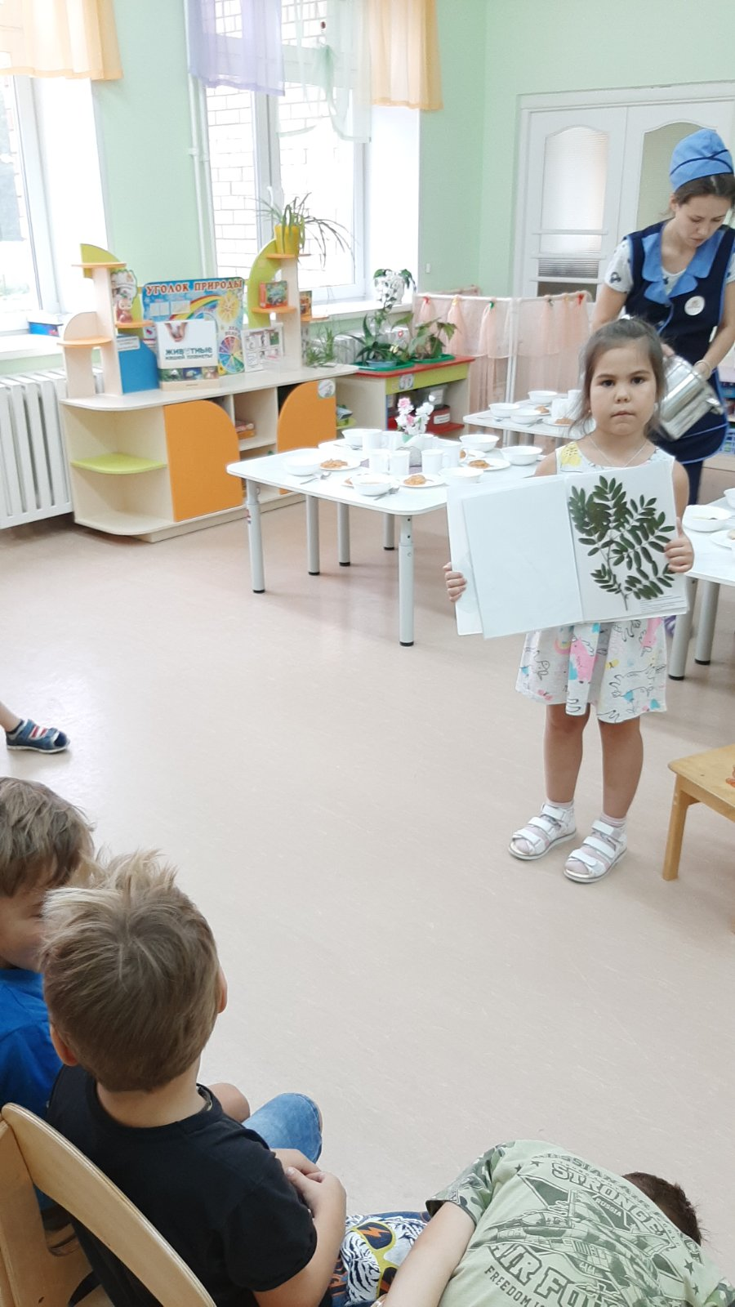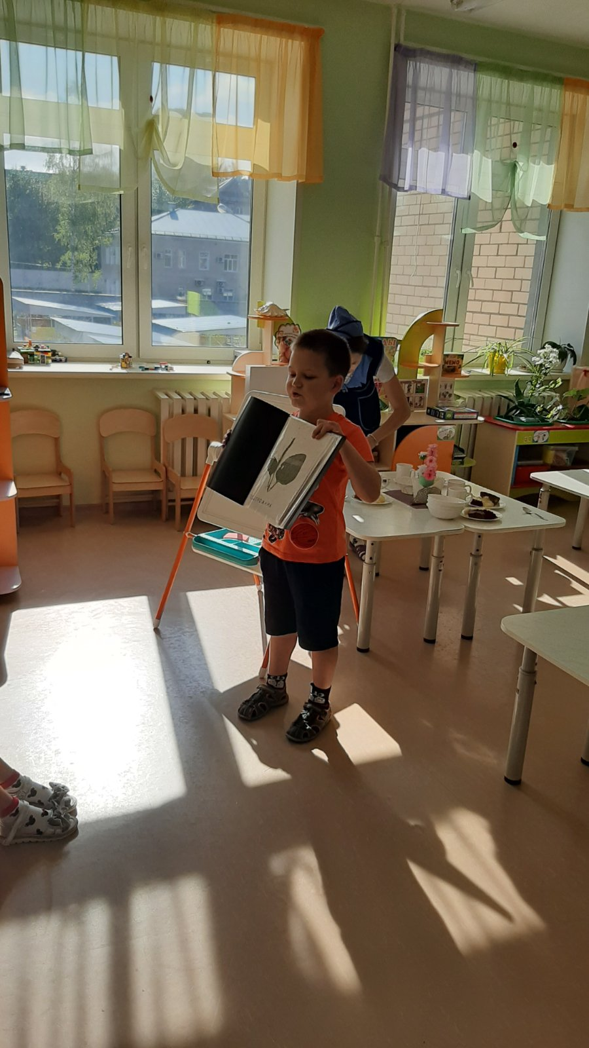
Маша Л. Макар К.

Кроме того ребята привезли коллекции камней и ракушек из своих летних путешествий.
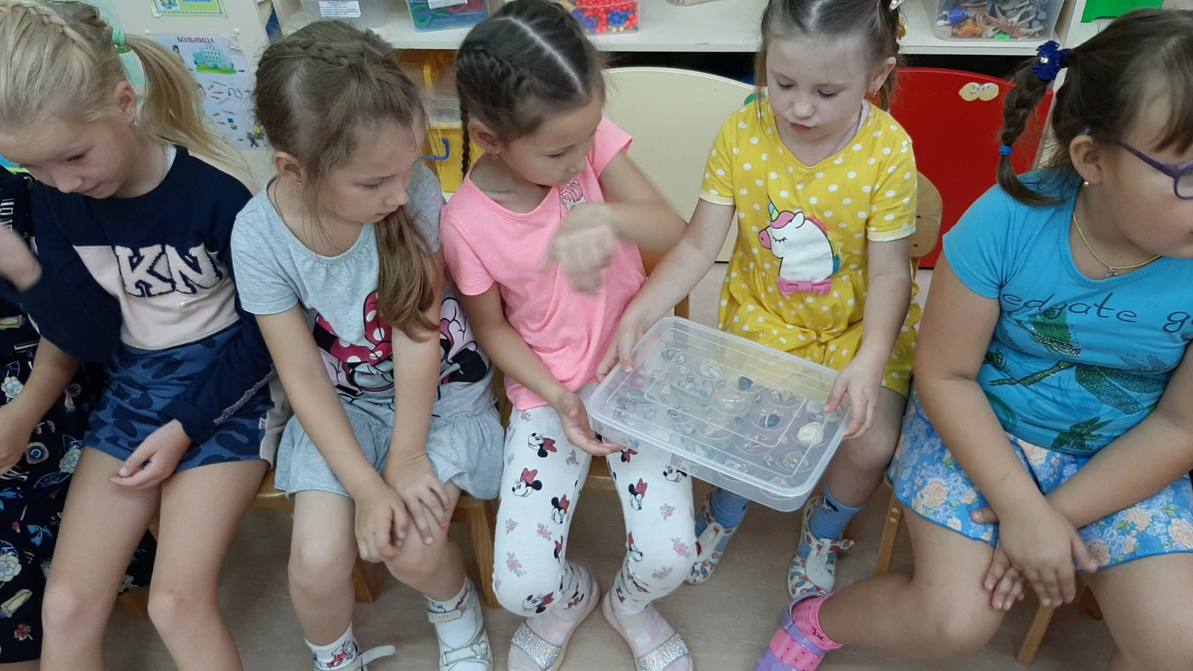
Коллекция камней Самир Г.
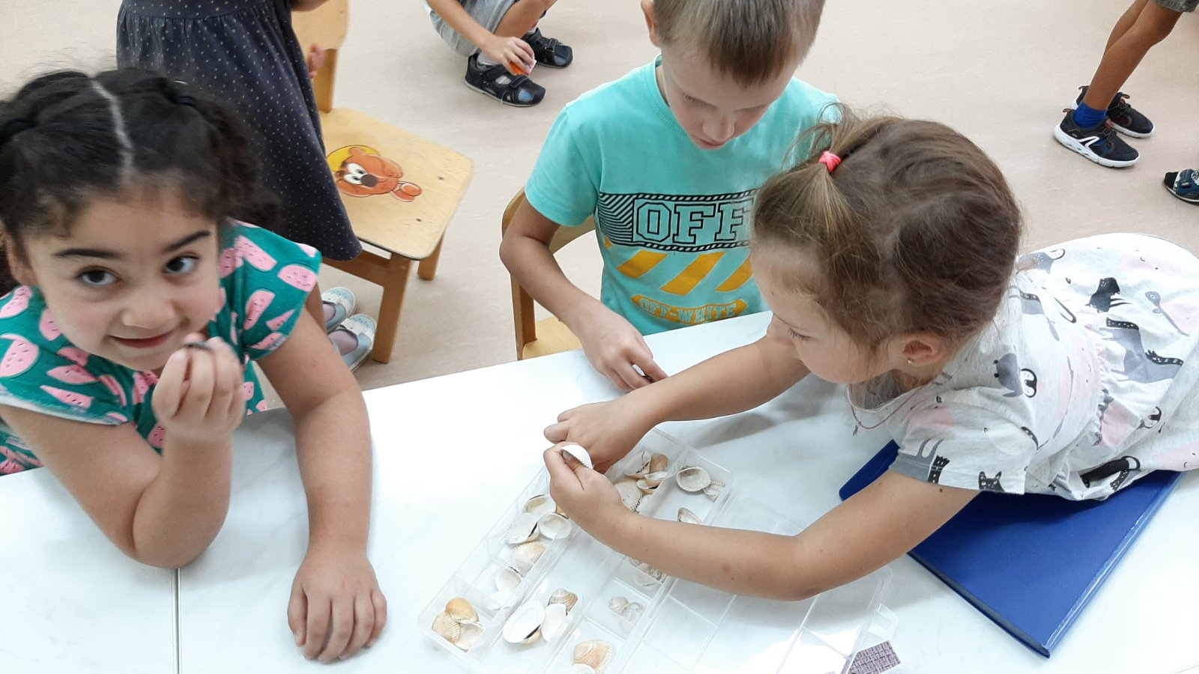
Коллекция ракушек Андрей М.

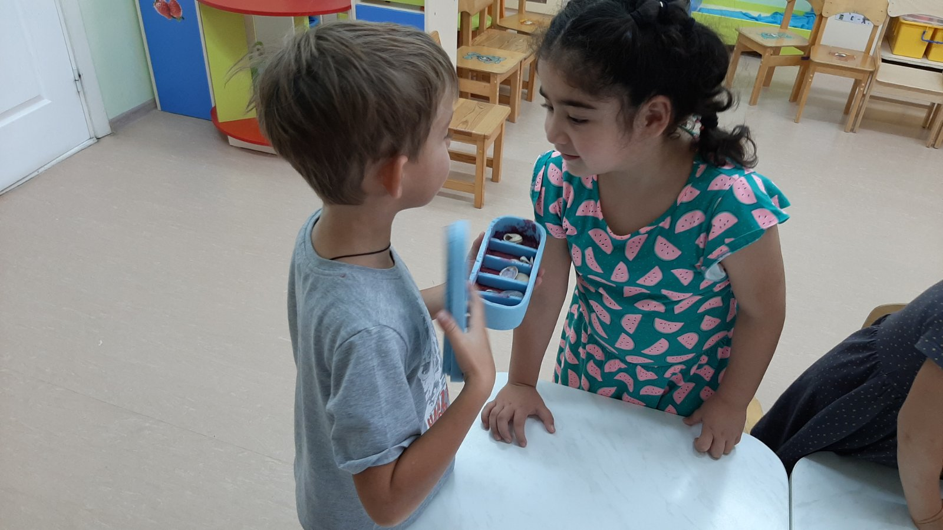
Коллекция ракушек Назар П. (из Испании)

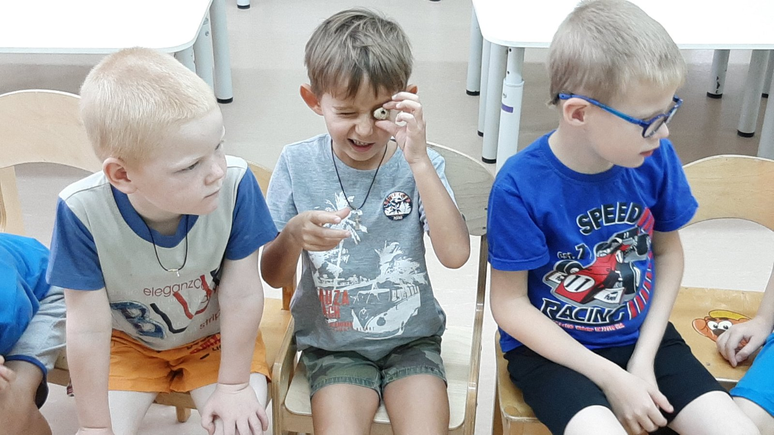
Коллекция камней Георгий М.

Интересна была коллекция предметов из Крыма у Игоря П..
Он привёз шишку кедра, кукурузу, ракушечник, необычные ракушки.
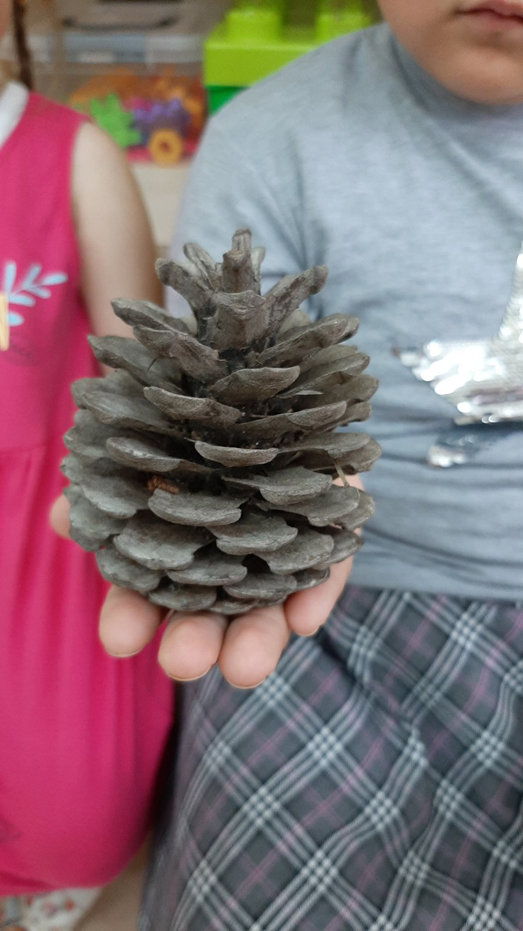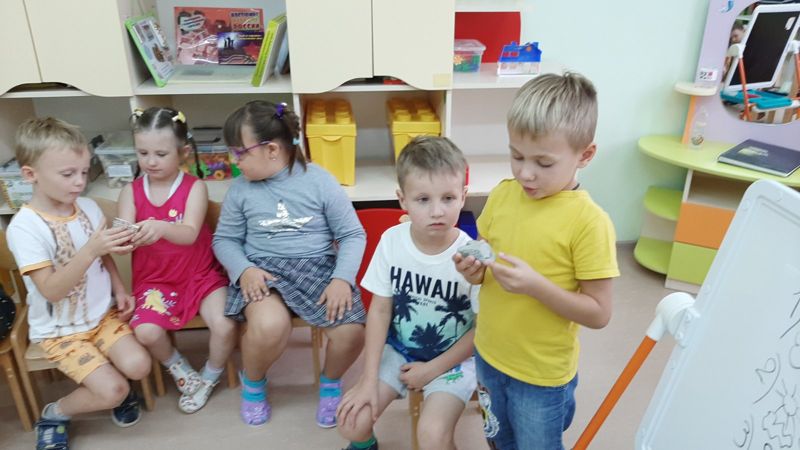

Коллекция стёкол с пляжей Чёрного моря, обработанных волнами, очень понравилась ребятам!
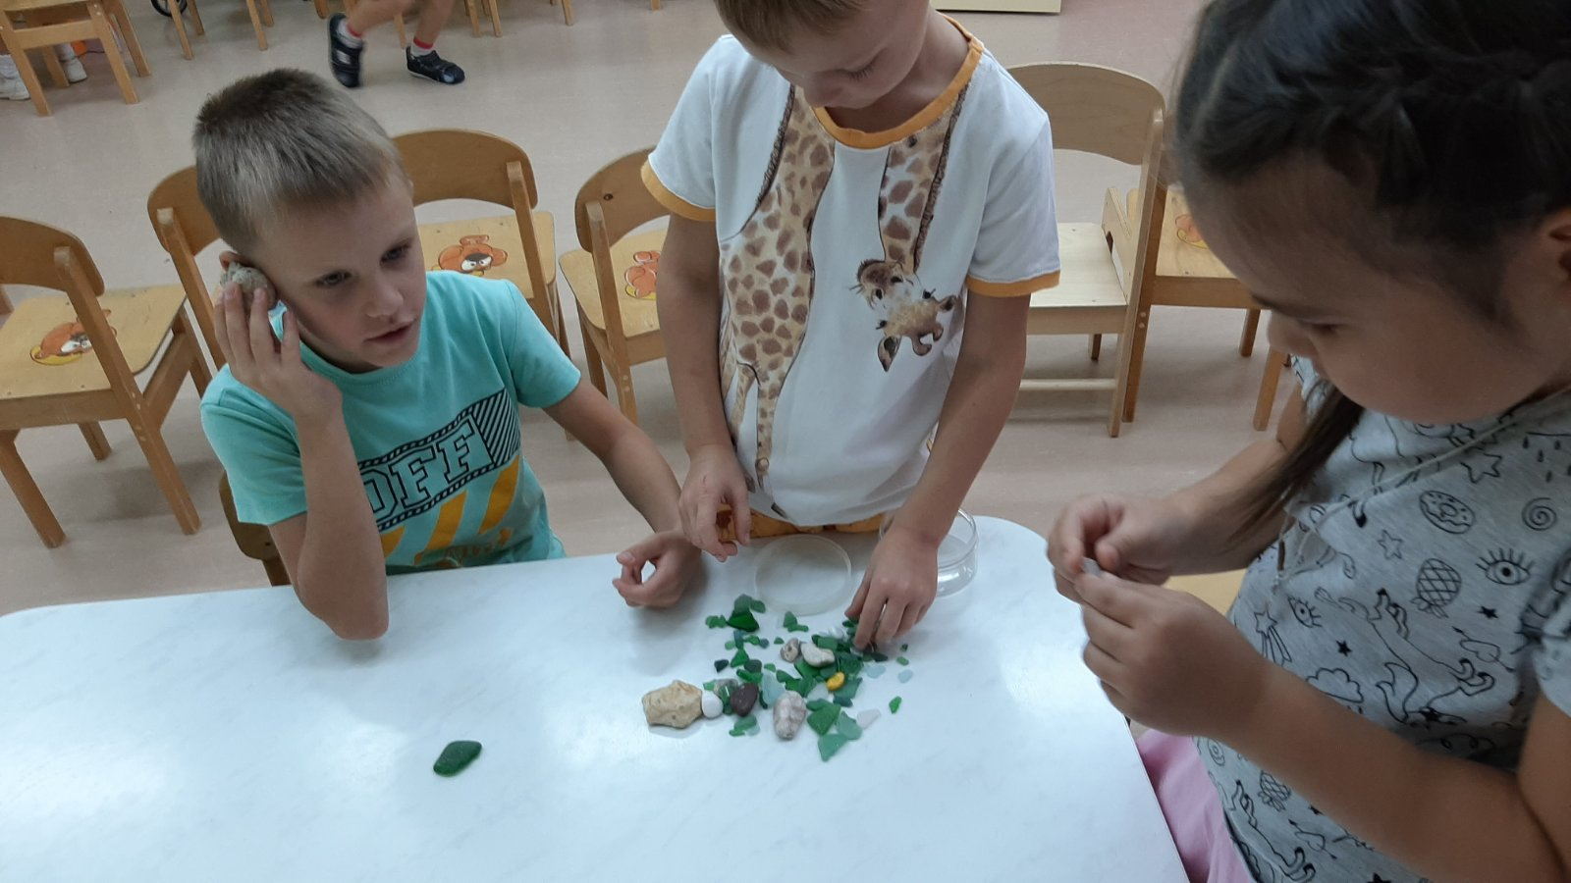

Второй проект, который перекликается с первым «Мои летние впечатления» направлен на развитие социально- коммуникативных навыков, повышения интереса сверстников друг к другу, развитие умения презентовать себя.
Перед детьми и родителями стояла задача, собрать свои летние впечатления в альбом и подготовить презентацию рассказ. А итогом проекта стало оформление одноимённой выставки в приёмной группы.
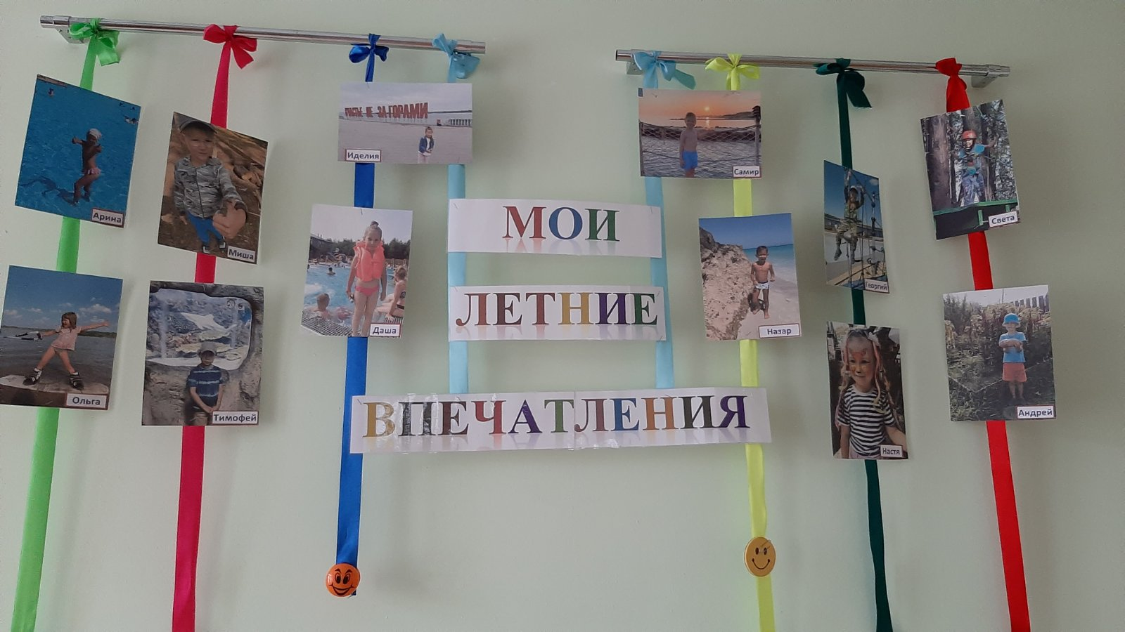
Ребята с удовольствием рассказывали и продолжают рассказывать о своих впечатлениях.
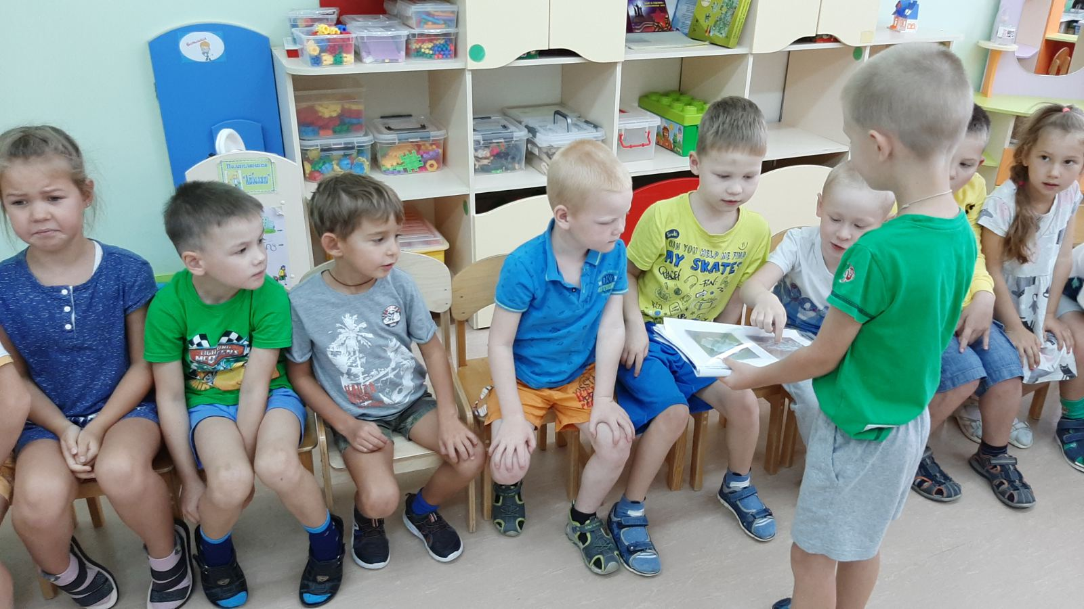
Андрей М «Кучугуры»
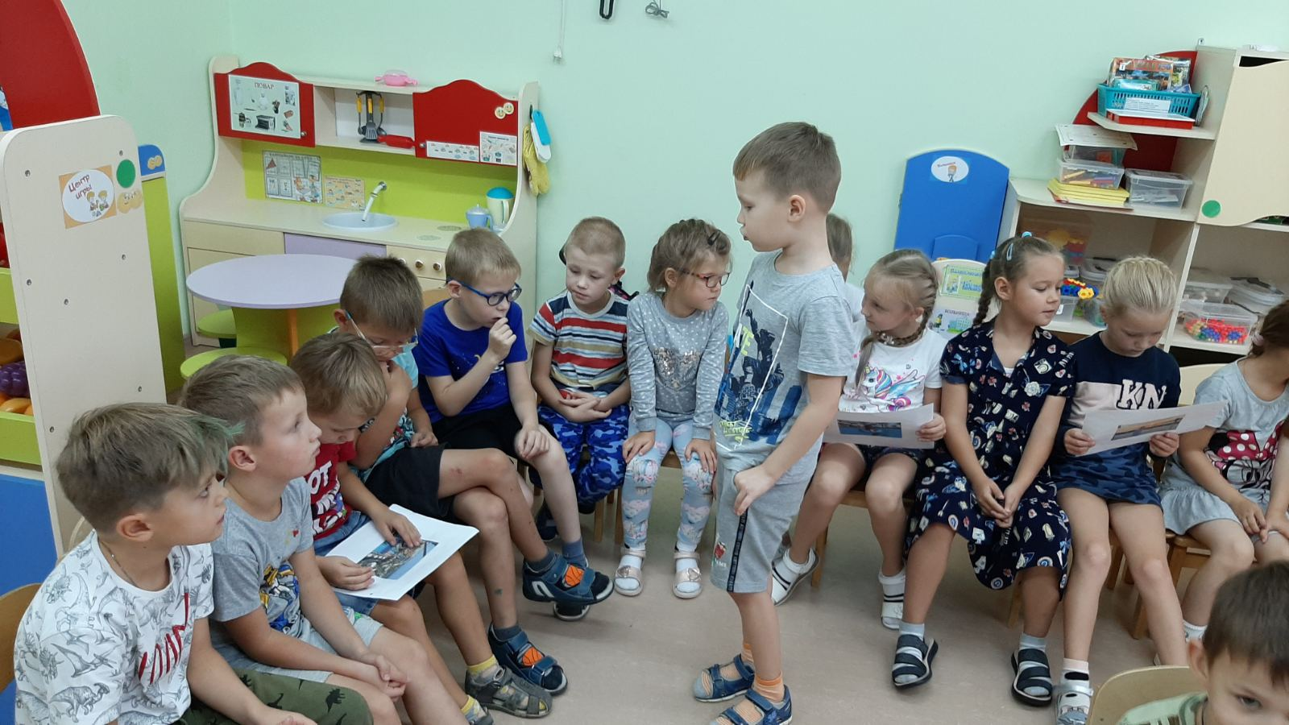
Самир Г. Отдых в Турции
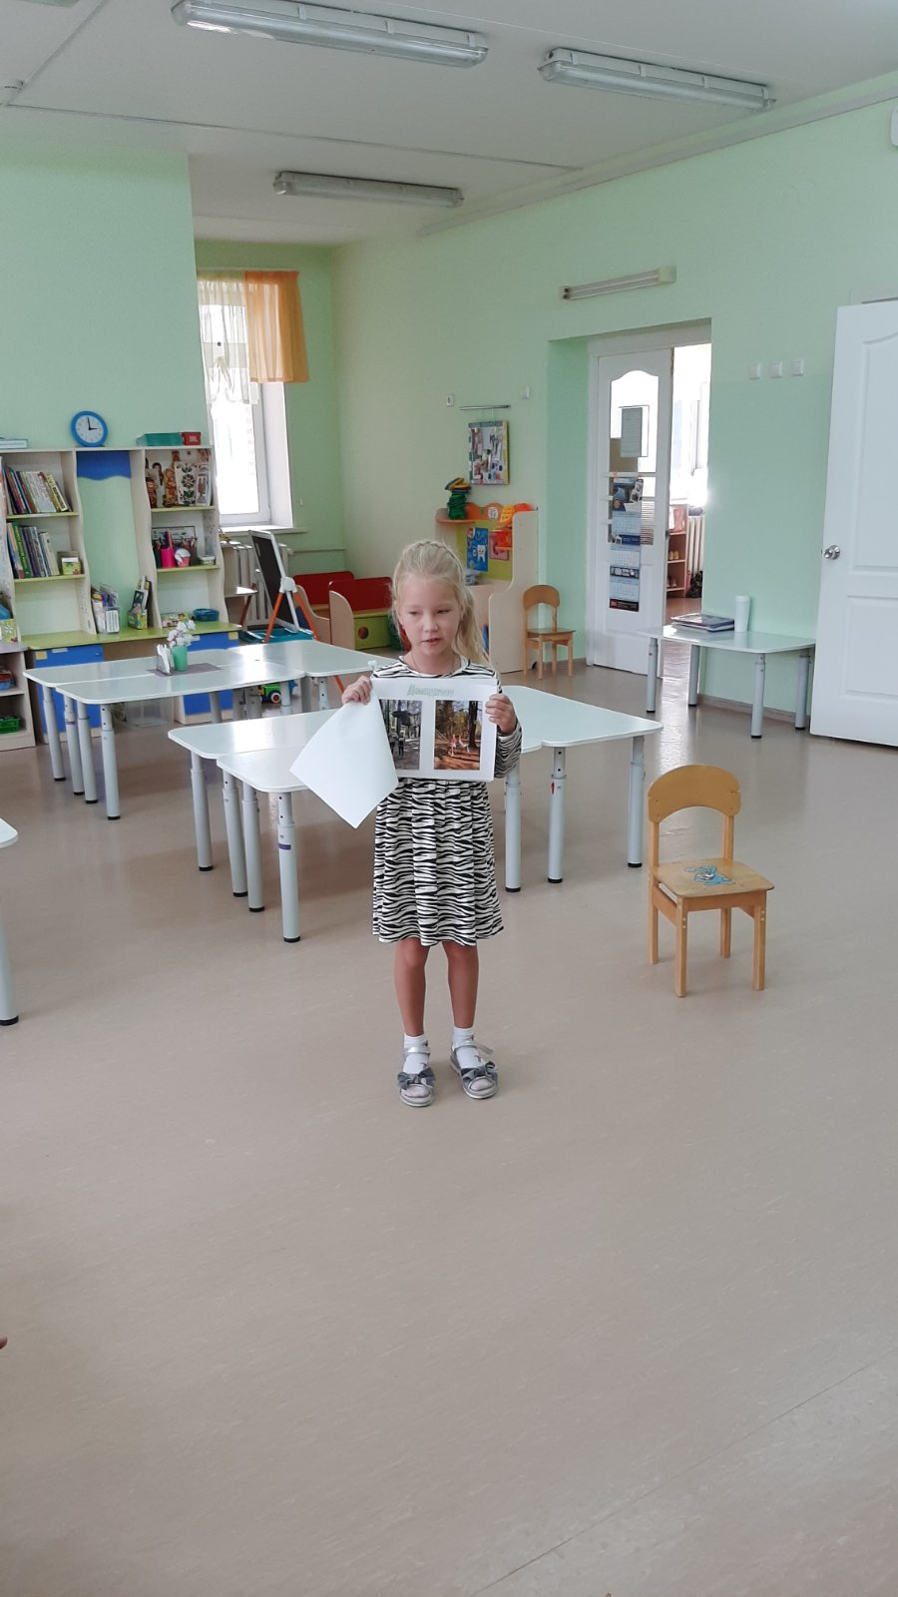
Арина Ж. Абхазия

Таким образом, в течение сентября ребята активно презентуют свои результаты работы над проектами.
Я как педагог хочу отметить, что выбранный мною и поддержанный родителями метод проектов оказался очень ценным и интересным для детей. Ценность метода заключается в том, что ребята посмотрели друг на друга как на источник новой интересной информации. Для многих выступление перед группой в прошлом году было проблематично, а нынче дети с удовольствием рассказывали о себе и своих приключениях. Кроме того у детей появился исследовательский интерес. Они не только собирали коллекции, но и старались узнать что – то новое, и рассказать об этом одногрупникам. У детей появилось осознание, что каждый ребёнок интересен. Дети стали общаться друг с другом на темы, выходящие за пределы бытовых тем.
Хочется поблагодарить родителей, которые активно включились в эту работу. Несомненно, мы и дальше будем использовать проекты в работе с ребятами как групповые так и индивидуальные.
И обязательно будем о них рассказывать.

